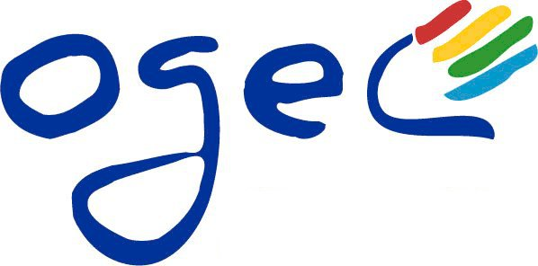

FACTURATION SCOLARITE 2021-2022
Madame, Monsieur,
Votre enfant sera scolarisé dans notre établissement à la rentrée prochaine.
Nous vous informons que nous procéderons à l’émission d’une facture annuelle des frais de scolarité. Elle vous sera adressée par courriel dès lors que nous sommes en possession d’une adresse mail valide. Si toutefois vous n’avez pas reçu votre facture par mail au 10 octobre 2021, merci de nous le faire savoir, par mail uniquement, afin que nous récupérions votre adresse correcte.
Vous aurez la possibilité de choisir le système de paiement de cette facturation :
- Soit par MENSUALISATION, en 10 versements, d’octobre à juillet inclus, qui permet de mieux étaler vos dépenses, facilite la gestion de votre budget familial, supprime les frais d’envois postaux, évite les oublis, Cf feuille ci-jointe
Cette formule facilite aussi le travail des bénévoles de l’OGEC.
- Soit par chèque à l’ordre de « OGEC Ste Jeanne d’Arc » en 4 fois :
5 octobre 2021, 5 décembre 2021, 10 février 2022 et 5 avril 2022

Nous vous demandons de bien vouloir opter pour l’une de nos 2 formules en cochant sur la Convention scolaire et financière.
Nous vous prions d’agréer, madame, Monsieur, l’expression de nos salutations distinguées.

La comptabilité.
OGEC Sainte Jeanne d’Arc
8. rue des juifs
37360 Neuillé Pont Pierre
02/47/24/30/40
P.O Mme Galloux M-France
Chef d’établissement

